2024年（令和6年）10月号

11200日



ハラスメント・メンタルヘルスの情報発信

いきいき職場通信

発行：フローリッシュ社労士事務所

次のマンガを読んで、問題について考えましょう

ハラスメント

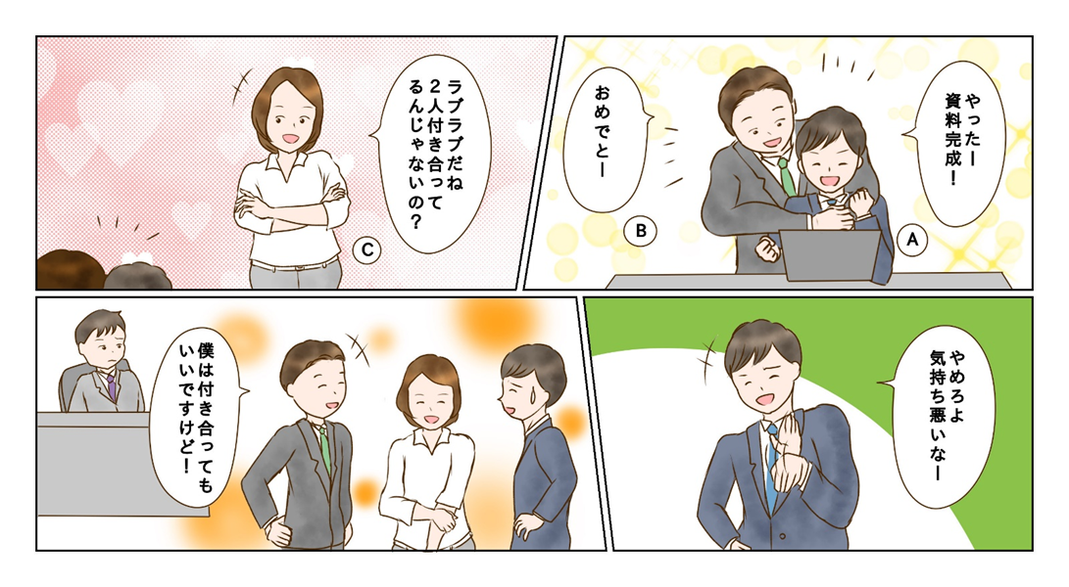

**＜背景＞**

AとBは同期入社で同じ部署に配属されており、一緒にいることが多かった。周囲は仲の良さに男性同士で付き合っているのではないかと冗談半分にからかった。AとBは「気持ち悪い」といったり「つきあってもいいよ」と言ったりして雑談で盛り上がった。

**＜これってハラスメント？＞**

ハラスメントに該当するかどうか考えてみましょう。ヒントは…⇒

**【SOGIハラ】・・・**性的指向や性自認（LGBTQ）に対して行われるハラスメント

＜SOGIハラの例＞

1. 差別的な言動で嘲笑する、差別的な呼称を使う

（見た目や話し方で）「オカマみたい」、「俺にはそういう趣味はないから」

（仲のいい同性同士に）「二人は付き合ってるのか」、「オカマ」「オナべ」「ホモ」「レズ」

1. いじめ、無視、暴力
2. 望まない性別での生活の強要（女の子ならスカートを履きなさい）
3. 不当な異動や解雇等の不利益な取り扱い
4. 本人の了解を得ずに、ほかの人に性的指向や性同一性などを暴露する行動（アウティング）

　裏面に答えがあります。

**＜コメント＞**

男性同士が付き合うことをからかったり、それに対して「気持ち悪い」などと差別的な発言をしており、前ページの①に該当するためSOGIハラとなります。性的指向と性自認の組み合わせはたくさんあり、「身体の性と心の性が一致し、異性を好きになる」ことは“常識”ではありません。周囲の理解が十分ではないため公言していない人も多く、あなたの周りにもLGBTQの方がいるかもしれません。このケースでは、本人同士は冗談のつもりで悪気なく会話をしていますが、周囲で会話を聞いている同僚の中にLGBTQの当事者がいた場合、不快な気持ちになっている可能性があります。当事者の方が聞いたらどんな思いをするだろうという想像力を持つことも大切です。

**SOGIハラに該当する**

　気づかぬうちに「秋うつ」になっていませんか？

メンタルヘルス

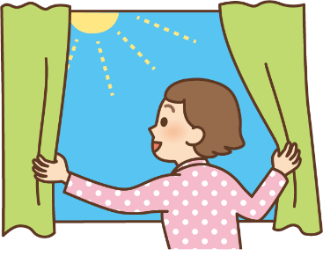ようやく暑い毎日から解放されて、何をするにも気持ちのいい気候になってきました。この時期に気を付けたいのが「秋うつ」。食欲が増す、日中眠たくて仕方ない、気持ちが落ち込むなどの症状があります。原因は日照時間が少なくなることで精神の安定を保つ働きをもつ「セロトニン」の分泌が減少するから。朝起きたら15分程度日光浴する、明るい時間にウォーキングする、などが有効です。これらが難しければカーテンを開けて部屋を明るくするだけでも効果が期待できます。対策をしっかりすれば季節が変わるとよくなることが多いようです。

「自己効力感」を高める①

レジリエンス

レジリエンス力が高い人の特徴として**『自己効力感』**を持っていることが挙げられます。これは「私ならできる」「やればできる」と自分を信じる感覚のことです。例えば、これまで挑戦したことのないレベルの仕事を任されたとき、自己効力感が高ければそれを引き受け、挑戦することができます。しかし自己効力感が低いと「自分には難しいかもしれない」と挑戦をためらい、その結果いつまでたっても自信をつけることが出来ません。なお、似た言葉に自己肯定感がありますが、これは「うまくいってもいかなくても、ありのままの自分を受け入れる」ということであるのに対して、自己効力感は「自分はできると信じる」という感覚のことです。

**＜自己効力感の高い人の特徴＞**

・ストレスの多い状況で実力を発揮できる

・ミスをしても過度に落ち込まない

自己肯定感は持って生まれたものではなく、高めていくことが可能です。

次回からは、「自己効力感」を高める方法をご紹介していきます。

ハラスメントに関する相談は下記窓口にご連絡ください。秘密は厳守します。

**E–mail　：○○○○○○**

**内線番号：○○○、○○○**

**担 当 者：○○○、○○○**